Consultas
La opción Consultas muestra la siguiente ventana despegable la cual nos permite realizar la consulta de objetos, de buses y de paraderos. Cada una de ellas se detallan a continuación.

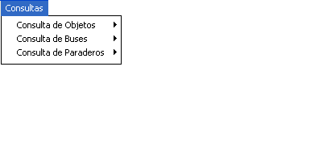

CONSULTA DE OBJETOS
Por medio de esta opción se puede obtener información referente a los paraderos y los semáforos que se utilizan en el simulador.

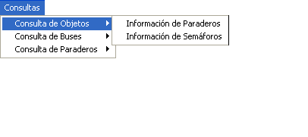

Información de Paraderos
Por medio de esta opción se puede consultar la dirección del paradero, el número de identificación del paradero y la cantidad máxima de personas que pueden estar en el paradero.
La pantalla con la que trabaja esta opción es la siguiente, la misma que nos pedirá el ingreso de la dirección del paradero que se desea consultar.

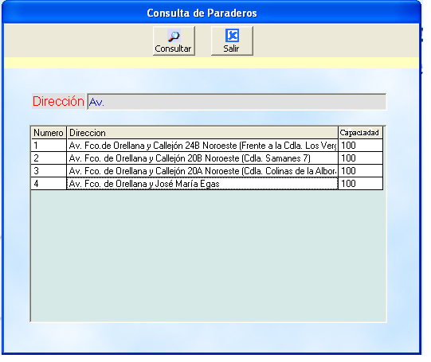
Como se quería consultar los paraderos cuya dirección comienza con la palabra Av. Se ingresó en la opción Dirección la palabra Av., luego se debe pulsar el botón Consultar. De forma inmediata aparece en la Tabla la información referente al número que identifica a cada paradero, la dirección de los paraderos que se obtuvieron como resultado de la consulta y la capacidad de personas que pueden albergar los paraderos consultados.

- Botones de Comando
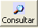 Este botón nos permite ejecutar la consulta que se desea realizar.

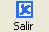 Este botón le permite al usuario cerrar la pantalla en la que se está trabajando y retornar a la pantalla principal del sistema.

Información de Semáforos
Por medio de esta opción se puede consultar la dirección del semáforo, el número de identificación del semáforo.
La pantalla con la que trabaja esta opción es la siguiente, la misma que nos pedirá el ingreso de la dirección del semáforo a consultar.
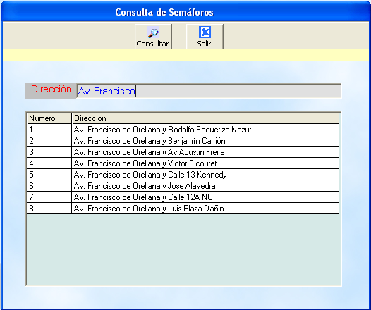

Como se quería consultar los semáforos cuya dirección comienza con la palabra Av. Francisco se ingresó en la opción Dirección la palabra Av. Francisco, luego se debe pulsar el botón Consultar para dar inicio a la consulta que se desea realizar. De forma inmediata aparece en la Tabla la información referente al número que identifica a cada semáforo y la dirección de los semáforos que se obtuvieron como resultado de la consulta.

CONSULTA DE BUSES
La opción Consulta de Buses muestra una ventana despegable la cual nos indica los diferentes tipos de consulta que se pueden realizar.

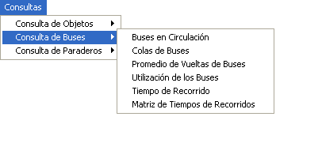

Buses en Circulación
Esta opción nos permite consultar la cantidad de buses que estuvieron en circulación, la siguiente pantalla muestra los tres diferentes tipos de consulta que se pueden realizar con respecto al número de buses en circulación.

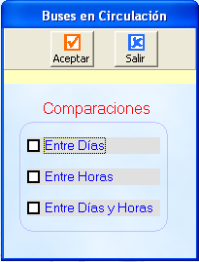

- Entre Días
Nos permite consultar la cantidad promedio de buses que estuvieron en circulación en un determinado día tomando la información de una o varias horas. Como se puede apreciar en la pantalla siguiente en el eje de las x se encuentran los días que se está consultando.

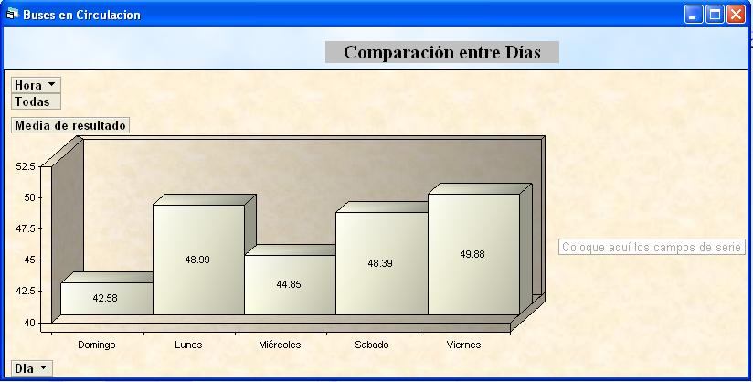

Al seleccionar la opción Entre Días aparecerá la siguiente pantalla la cual muestra el valor promedio de la cantidad de buses que estuvieron en circulación los días Domingo, Lunes, Miércoles, Viernes y Sábado durante las horas del 19 horas del funcionamiento de la Troncal 7 (5:00 a.m. – 12:00 p.m.)

En la pantalla se puede apreciar que durante el día Domingo estuvieron en promedio 42 buses circulando durante las 19 horas del funcionamiento de la Troncal, se menciona esto ya que se tiene la opción de saber la cantidad promedio de buses que estuvieron en circulación en un determinado día y en una determinada hora mediante el uso de los siguientes combos que aparecen en el extremo izquierdo de la pantalla.

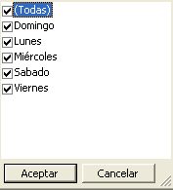 En la parte inferior de la pantalla se encuentra el combo Día el mismo que al darle click aparecerá la siguiente ventana la cual nos permite seleccionar los días que se desea consultar, en la ventana se aprecia que todos los días están seleccionados y por lo tanto aparecerá información para cada uno de esos días.

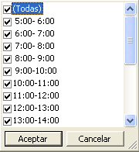 En la parte superior de la pantalla se encuentra el combo Hora el cual posee una ventana despegable la cual nos permite filtrar la información de acuerdo a las horas que se desea consultar, en la ventana se aprecia que todos las horas están seleccionados y por lo tanto la información que aparecerá en el gráfico es el promedio de las horas que se seleccionó.

- Entre Horas
Esta opción nos permite consultar la cantidad de buses que en promedio estuvieron en circulación en una determinada hora tomando la información de un determinado día. En el eje de las x de esta pantalla está las distintas horas que trabajó la Troncal 7.

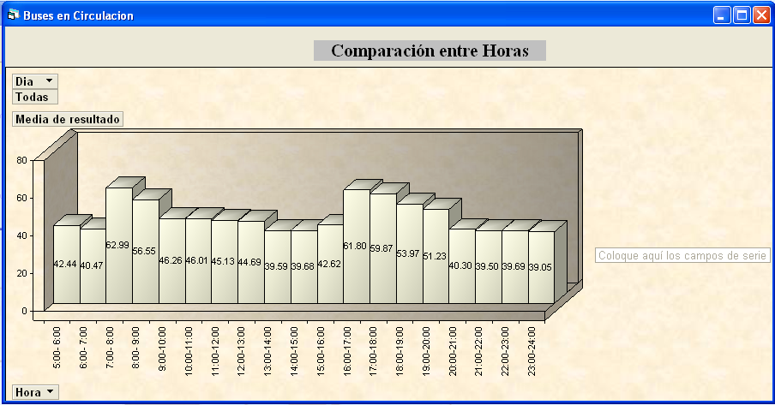

Se puede apreciar que entre las 6:00 a.m. y 7:00 a.m. estuvieron en promedio 42 buses circulando, mientras que entre las 7:00 a.m. y 8:00 a.m. estuvieron en promedio 62 buses circulando en la ruta de la Troncal 7.

Estos resultados se obtienen del promedio de buses que circuló los días Lunes, Miércoles, Viernes, Sábado y Domingo durante cada hora, dicho valor promedio es el que se encuentra en dicha pantalla.

- Entre Días y Horas
Esta opción nos permite visualizar la cantidad promedio de buses que estuvieron en circulación dependiendo del día y de la hora que se desea consultar.

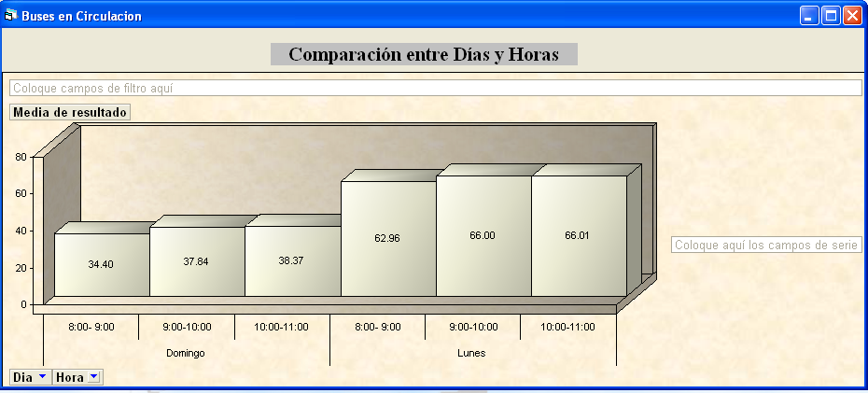

Esta pantalla nos muestra la cantidad de buses que en promedio estuvieron en circulación los días Domingo y Lunes en las horas 8:00 a.m. – 9:00 a.m., 9:00 a.m. – 10:00 a.m. y de 10:00 a.m. – 11:00 a.m. Para obtener esta información se seleccionó en los combos de Días y Horas los datos anteriormente mencionados.
Colas de Buses
A través de esta pantalla se puede consultar el contenido actual de los buses, el total de las subidas de los pasajeros a los buses, el contenido promedio de los buses, el máximo contenido de los buses, el tiempo promedio de los buses desde que ingresan al paradero hasta que salen de él, tiempo promedio que los buses estaban esperando hasta entrar al paradero y el número de buses que entraron al paradero sin hacer cola. Para cada una de estas opciones se puede obtener información entre paraderos, entre horas, entre días, entre días y horas, y entre paraderos, días y horas.
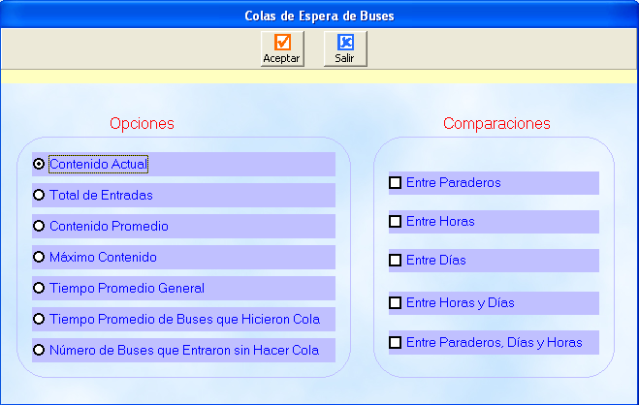

Contenido Actual
- Entre Paraderos
Al final de la simulación se puede conocer la cantidad de buses que se quedaron en cola, esperando por ingresar al paradero. Se debe seleccionar el día y la hora que se va a consultar.
La siguiente gráfica nos indica la cantidad de buses que quedaron haciendo cola para ingresar al paradero 1 (Av.Fco.de Orellana y Callejón 24B Noroeste -Frente a la Cdla. Los Vergeles), paradero 2 (Av.Fco.de Orellana y Callejón 20B Noroeste - Cdla. Samanes 7), paradero 3 (Av.Fco.de Orellana y Callejón 20A Noroeste -Cdla. Colinas de la Alborada) y paradero 4 (Av.Fco.de Orellana y José María Egas) el día Viernes de 10:00 a 11:00.
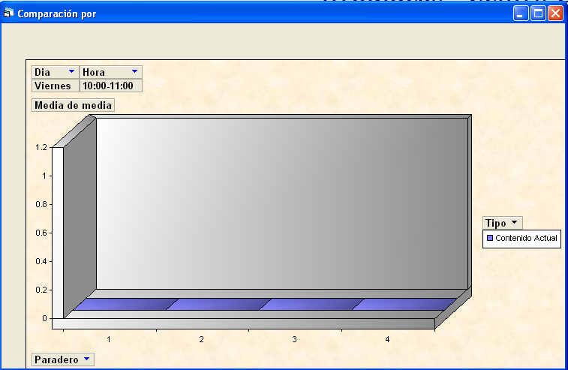

Cuando finalizó la simulación, en los paraderos consultados no estaba ningún bus esperando por ingresar a los paraderos.
Total Entradas
- Entre Paraderos
Esta consulta nos permite conocer en promedio cual ha sido el total de veces que los buses han ingresado a uno o varios paraderos en particular, es necesario seleccionar el día y la hora que se va a consultar.

La siguiente gráfica nos indica el promedio de veces que los buses han ingresado al paradero 1 (Av.Fco.de Orellana y Callejón 24B Noroeste -Frente a la Cdla. Los Vergeles), paradero 2 (Av.Fco.de Orellana y Callejón 20B Noroeste - Cdla. Samanes 7), paradero 3 (Av.Fco.de Orellana y Callejón 20A Noroeste -Cdla. Colinas de la Alborada) y paradero 4 (Av.Fco.de Orellana y José María Egas) el día Lunes de 13:00 a 14:00.

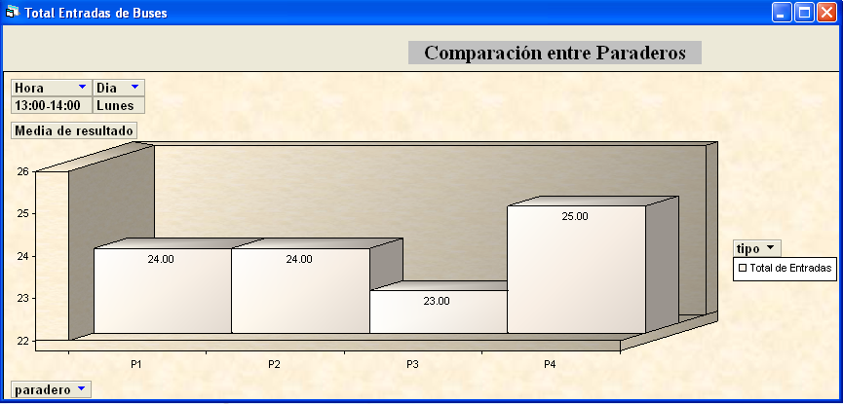

Los buses han ingresado al paradero 1 y 2 un promedio 24 veces, 23 al paradero 3 y 25 veces al paradero 4.

- Entre Horas
Esta consulta nos permite conocer en promedio cual ha sido el total de veces que los buses han ingresado a los paraderos en una o varias horas específicas, es necesario seleccionar los paraderos y los días que se va a consultar.

Por ejemplo: El total de ingresos de los buses de 5:00 – 6:00 al paradero 3 es en total 21 veces, de 6:00 – 7:00 y de 7:00 a 8:00 es en total 24 veces.

- Entre Días
Esta opción nos permite consultar en promedio cual ha sido el total de veces que los buses han ingresado a los paraderos de acuerdo a los días que se desea consultar, y para ello es necesario seleccionar los paraderos y la hora que se va a consultar.
El día Domingo, Miércoles y Sábado los buses han ingresado al paradero 4 de 5:00 – 6:00 y 7:00 – 8:00 en promedio 21.5 veces, mientras que el día Lunes y Viernes han ingresado 22 veces.
- Entre Paraderos, Días y Horas
Esta opción muestra una gráfica en la cual se puede apreciar el total de ingresos de los buses a uno o varios paraderos, en uno o varios días y en una o varias horas, datos que son seleccionados por el usuario dependiendo de lo que desee consultar.

Los buses han ingresado en total al paradero 1 en el intervalo de 5:00 – 6:00 los días Lunes y Viernes 23 veces, de 6:00 a 7:00 el día Lunes y Viernes 24 veces, mientras que al paradero 2 de 5:00 – 6:00 los días Lunes y Viernes 21 veces, de 6:00 a 7:00 el día Lunes y Viernes 24 veces.

Máximo Contenido
- Entre Paraderos
Esta consulta nos permite conocer la cantidad máxima de buses que han ingresado al paradero, como sabemos que en el paradero solo hay espacio para que un bus troncal continúe con el proceso de subida y bajadas de personas a los demás buses troncales les toca esperar hasta que el bus que llegó primero termine de realizar sus operaciones en el paradero. En este tipo de gráfico es necesario seleccionar además del paradero, el día y la hora que se va a consultar.

La siguiente gráfica nos indica la cantidad máxima de buses que estaban en el paradero 2 (Av.Fco.de Orellana y Callejón 20B Noroeste -Cdla. Samanes 7), paradero 3 (Av.Fco.de Orellana y Callejón 20A Noroeste - Cdla. Colinas de la Alborada) y paradero 4 (Av.Fco.de Orellana y José María Egas) el día Domingo desde las 7:00 a.m. hasta las 8:00 a.m.
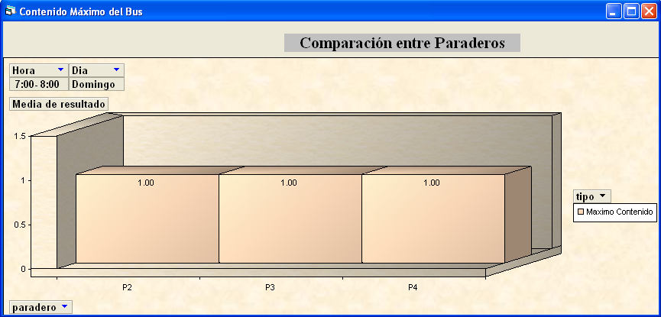

En el paradero 2, 3 y 4 como máximo estaba un bus en el paradero, lo cual indica que no existió cola de espera de los buses esperando por ser atendidos.

- Entre Horas
Esta opción nos muestra una gráfica en la que nos indica la cantidad máxima de buses que estuvieron en un determinado paradero detallado por las horas que el usuario desea consultar, es necesario seleccionar el día y la hora a consultar.
En el paradero 2 la cantidad máxima de buses que estuvieron el día Lunes en los intervalos 11:00–12:00, 12:00 a.m.–13:00 y 13:00–14:00 es de un solo bus lo cual indica que el paradero estaba desocupado y que ningún tuvo que esperar a que otro bus desocupe el espacio del paradero.
- Entre Días
Esta opción nos muestra una gráfica en la que nos indica la cantidad máxima de buses que estuvieron en un determinado paradero detallado por los días que el usuario desea consultar, es necesario seleccionar las horas que se van a consultar.

La cantidad máxima de buses que estaban en el paradero 3 el día Lunes de 20:00–21:00 es de un bus, lo cual indica que ningún bus tuvo que esperar a que otro bus desocupe el paradero.

- Entre Días y Horas
Esta opción nos muestra una gráfica en la que nos indica la cantidad máxima de buses que estuvieron en un determinado paradero detallado por los días y las horas que el usuario desea consultar.

En el paradero 3 y 4 en promedio estuvo un bus en el paradero el día Sábado y Domingo en los intervalos de 22:00–23:00 y 23:00–24:00.

Número de Buses que Entraron sin Hacer Cola
- Entre Paraderos
Esta opción nos permite conocer la cantidad de buses que entraron a los diversos paraderos que se desee consultar sin tener que esperar en el paradero, el cual estaría siendo ocupado por otro bus troncal, para tener esta información se debe escoger la hora y el día de lo que se desea consultar.

La gráfica muestra el número de buses que entraron al paradero 1 (Av.Fco.de Orellana y Callejón 24B Noroeste -Frente a la Cdla. Los Vergeles), paradero 2 (Av.Fco.de Orellana y Callejón 20B Noroeste -Cdla. Samanes 7), paradero 3 (Av.Fco.de Orellana y Callejón 20A Noroeste -Cdla. Colinas de la Alborada) y paradero 4 (Av.Fco.de Orellana y José María Egas), el día Sábado de 8:00 a 9:00 de la mañana.
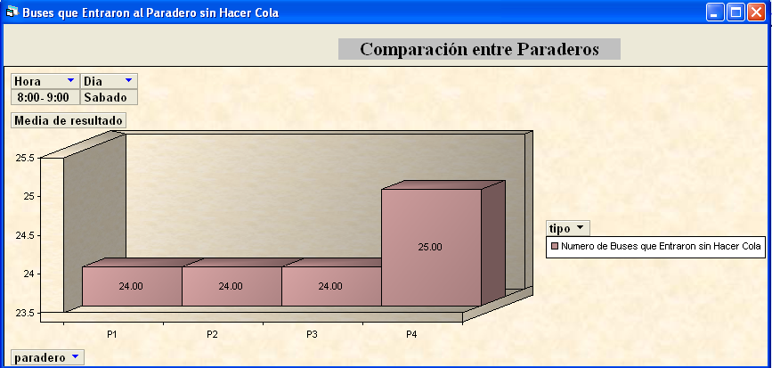

El día Sábado de 8:00 – 9:00 de la mañana 24 buses ingresaron al paradero 1,2 y 3 sin hacer cola, mientras que al paradero 4 ingresaron 25 buses sin hacer cola esperando que el paradero se encuentre desocupado para que el bus pueda ingresar.

